天津市建鹏液压机械有限公司
JF－QT5-20T型全自动墙地砖成型机
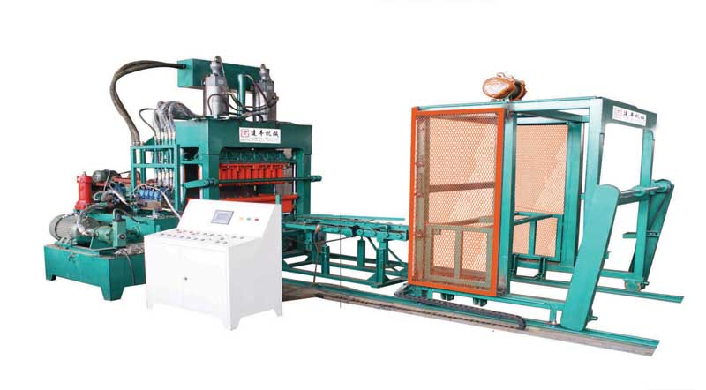

（一）主要技术参数：
序号 | 项 目 | 参 数
1 | 激震力 | 78KN
2 | 震动频率 | 5000次/分钟
3 | 振幅 | 15mm
4 | 噪音 | 85db（A）
5 | 震动时间 | 7秒/次
6 | 外形尺寸 | 3000*2200*2900（mm）
7 | 装机容量 | 31.7KW
8 | 整机重量 | 8吨
9 | 最大压力 | 300吨
10 | 托板尺寸 | 1150*880*30（mm）
11 | 操作人数 | 10人
12 | 用地面积 | ≥5000平米

（三）适量砖型及产量：
制品规格 长*宽*高（mm） | 成型数量 | 每小时生产量 | 生产周期
标 砖 240*115*53 | 28块 | 5600块 | 18秒/次
面包砖 100*200*60 | 5块 | 2880块 | 20秒/次
S 砖 225*112.5*60 | 16块 | 2880块 | 20秒/次

（四）设备特点：
1、采用建鹏最新震动与压力相结合的理论，使得传振效果更加显著，制品密实度更佳;
2、往复拨叉式强制布料，快速均匀;
3、激震与液压结合，保证产品密实度均匀;
4、全自动控制，采用日本进口电脑PLC控制，有效的把机械震动与液压密切的配合起来，成品率高，故障率极低;
5、粉煤灰、炉渣、煤矸石等工业废渣均可作为原材料，废渣掺可达75％;
6、配套自动码垛机，使得提高生产效率，大大降低人员劳动强度，节省劳动力;
7、在原有震压机基础上增加400吨主油缸，在完成正常震压成型后，采用大吨位强力压制，使得产品密实度更高，解决一般机械采用粉煤灰、尾矿沙等细料为原料时，压砖密实度不足时强度达不到的缺点。

财富热线：13174850028 可加微信 韩开春

